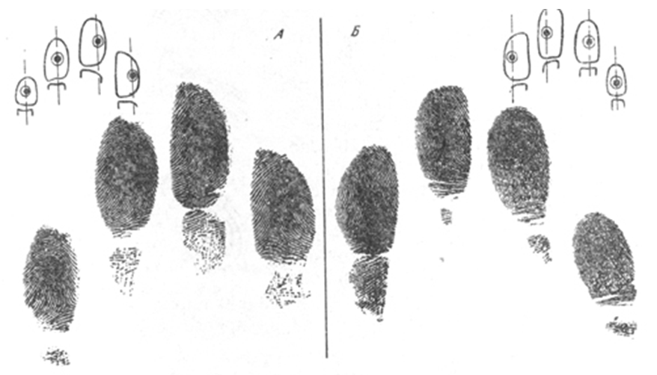
Відносне розміщення центрального малюнка папілярного
узору в слідах нажиму

А – ліва рука; Б – права рука.

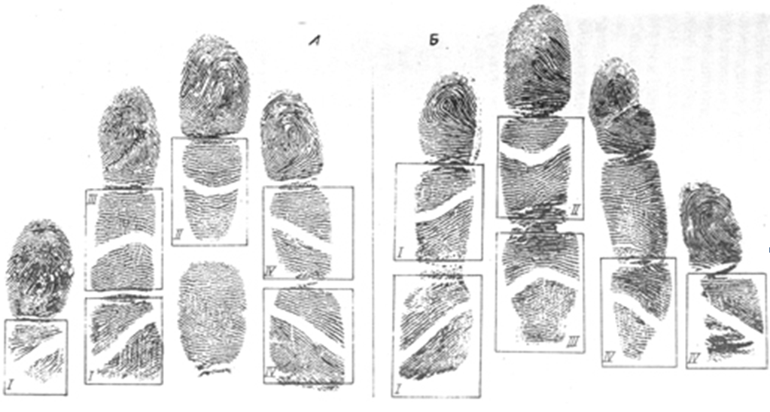
Направлення та форма папілярних ліній середніх фаланг
А – ліва рука; Б – права рука.

